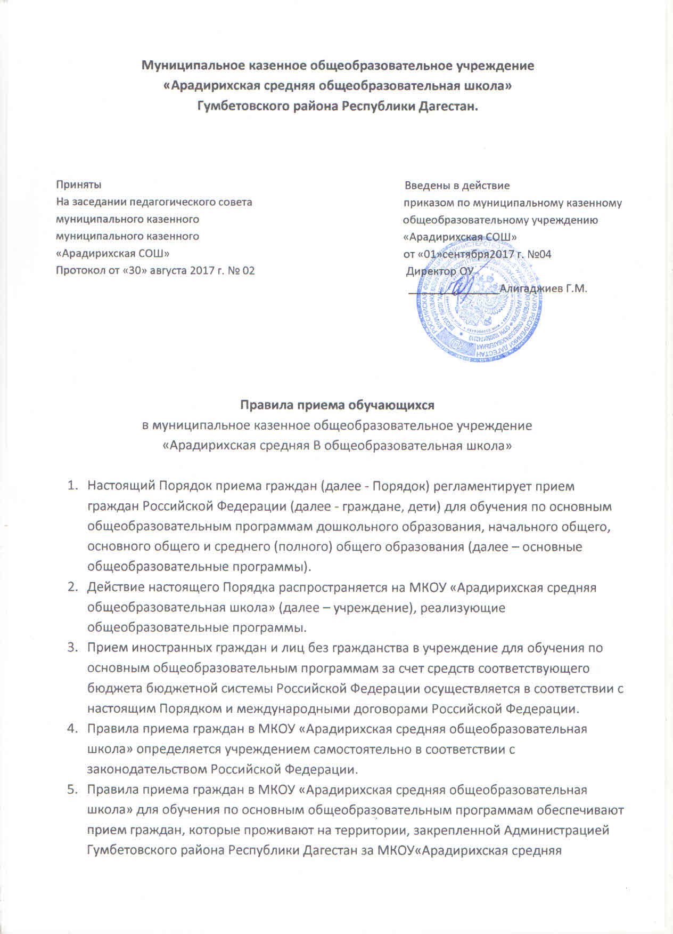общеобразовательная школа», и имеющих право на получение общего образования (далее – закрепленные лица).
6. Для закрепленных лиц, не достигших четырнадцати лет или находящихся под
опекой, местом жительства признается место жительства их законных представителей -родителей, усыновителей или опекунов.
Закрепленным лицам может быть отказано в приеме только по причине отсутствия
свободных мест в учреждении. В случае отказа в предоставлении места в учреждении родители (законные представители) для решения вопроса об устройстве ребенка в другое учреждение обращаются в органы местного самоуправления в сфере образования Администрации Гумбетовского района РД.
7. В 1 класс принимаются дети при условии достижения ими на 1 сентября учебного года возраста не менее 6 лет 6 месяцев при отсутствии противопоказаний по состоянию здоровья, но не позже достижения ими возраста восьми лет. В порядке исключения в образовательное учреждение для обучения принимаются дети в более раннем или более позднем возрасте по заявлению родителей (законных представителей) на основании решения учредителя. Прием закрепленных лиц в учреждение осуществляется без вступительных испытаний (процедур отбора).
8. С целью ознакомления родителей (законных представителей) обучающихся с
Уставом учреждения, лицензией на осуществление образовательной деятельности, со свидетельством о государственной аккредитации учреждения, распорядительным актом органов местного самоуправления муниципального района о закрепленной территории (далее – распорядительный акт), издаваемым не позднее 1 марта текущего года и гарантирующим прием всех закрепленных лиц и соблюдение санитарных норм и правил, другими документами, регламентирующими организацию образовательного процесса, учреждение размещает копии указанных документов на информационном стенде и в сети Интернет на официальном сайте учреждения.
9. С целью проведения организованного приема в первый класс закрепленных лиц
учреждение не позднее 10 дней с момента издания распорядительного акта размещает на информационном стенде, на официальном сайте учреждения, в средствах массовой информации (в том числе электронных) информацию о количестве мест в первом классе; не позднее 1 августа – информацию о наличии свободных мест для приема детей, не зарегистрированных на закрепленной территории.
10. Прием граждан в учреждение осуществляется по личному заявлению родителей (законных представителей) ребенка при предъявлении оригинала документа, удостоверяющего личность родителя (законного представителя), либо оригинала документа, удостоверяющего личность иностранного гражданина в Российской Федерации в соответствии со ст.10 Федерального Закона от 25 июля 2002 года №115-ФЗ «О правовом положении иностранных граждан в Российской Федерации» (Собрание законодательства РФ, 2002, №30, ст.3032).
Учреждение может осуществлять прием указанного заявления в форме электронного документа с использованием информационно телекоммуникационных сетей общего пользования.
В заявлении родителями (законными представителями) ребенка указываются
следующие сведения:
а) фамилия, имя, отчество (последнее – при наличии) ребенка;
б) дата и место рождения ребенка;
в) фамилия, имя, отчество (последнее – при наличии) родителей (законных
представителей) ребенка.
Родители (законные представители) закрепленных лиц, зарегистрированных по месту
жительства или по месту пребывания, дополнительно предъявляют оригинал свидетельства о рождении ребенка, либо заверенную в установленном порядке копию документа, подтверждающего родство заявителя (или законность представления прав обучающегося), а также оригинал свидетельства о регистрации ребенка по месту жительства или свидетельство о регистрации ребенка по месту пребывания на закрепленной территории.
Родители (законные представители) детей, являющихся гражданами Российской Федерации, не зарегистрированных на закрепленной территории, дополнительно предъявляют оригинал свидетельства о рождении ребенка либо заверенную в установленном порядке копию документа, подтверждающего родство заявителя (или законность представления прав обучающегося).
Родители (законные представители) ребенка, являющегося иностранным гражданином
или лицом без гражданства и не зарегистрированного на закрепленной территории,
дополнительно предъявляют заверенные в установленном порядке копии документа,
подтверждающего родство заявителя (или законность представления прав обучающегося),
и документа, подтверждающего право заявителя на пребывание в Российской Федерации.
Иностранные граждане и лица без гражданства все документы представляют на русском языке или вместе с заверенным в установленном порядке переводом на русский язык.
11. Копии предъявляемых при приеме документов хранятся в учреждении на время
обучения ребенка.
12. Родители (законные представители) детей имеют право по своему усмотрению представлять другие документы, в том числе медицинское заключение о состоянии
здоровья ребенка.
13. При приеме в первый класс в течение учебного года или во второй и последующий
классы родители (законные представители) обучающегося дополнительно представляют личное дело обучающегося, выданное учреждением, в котором он обучался ранее.
При приеме в учреждение на ступень среднего (полного) общего образования
родители (законные представители) обучающегося дополнительно представляют
выданный ему документ государственного образца об основном общем образовании.
14. Требование предоставления других документов в качестве основания для приема
детей в учреждение не допускается.
15. Прием заявлений в первый класс учреждения для закрепленных лиц начинается не
позднее 10 марта и завершается не позднее 31 июля текущего года. Зачисление в учреждение оформляется приказом руководителя учреждения в течение 7
рабочих дней после приема документов.
Для детей, не зарегистрированных на закрепленной территории, прием заявлений в
первый класс начинается с 1 августа текущего года до момента заполнения свободных
мест, но не позднее 5 сентября текущего года.
Учреждение, закончив прием в первый класс всех детей, зарегистрированных на закрепленной территории, вправе осуществлять прием детей, не зарегистрированных на закрепленной территории ранее 1 августа.
16. Для удобства родителей (законных представителей) детей учреждение вправе
установить график приема документов в зависимости от адреса регистрации.
17. При приеме на свободные места граждан, не зарегистрированных на закрепленной
территории, преимущественным правом обладают граждане, имеющие право на
первоочередное предоставление места в учреждении в соответствии с
законодательством Российской Федерации и нормативными правовыми актами субъектов Российской Федерации.
Преимущественным правом на места в Школе обладают:
1. дети сотрудника полиции;
2. дети сотрудника полиции, погибшего (умершего) вследствие увечья или иного
повреждения здоровья, полученных в связи с выполнением служебных обязанностей;
3. дети сотрудника полиции, умершего вследствие заболевания, полученного в период
прохождения службы в полиции;
4. дети гражданина РФ, уволенного со службы в полиции вследствие увечья или иного
повреждения здоровья, полученных в связи с выполнением служебных обязанностей и
исключивших возможность дальнейшего прохождения службы в полиции;
5. дети гражданина РФ, умершего в течение одного года после увольнения со службы в
полиции вследствие увечья или иного повреждения здоровья, полученных в связи с
выполнением служебных обязанностей, либо вследствие заболевания, полученного в
период прохождения службы в полиции, исключивших возможность дальнейшего
прохождения службы в полиции;
6. дети, находящиеся (находившиеся) на иждивении сотрудников полиции, граждан РФ ,
указанных в вышеприведённых пунктах 1-5;
7. дети военнослужащих по месту жительства их семей;
8. дети военнослужащих, погибших (умерших) в период прохождения военной службы,
проходивших военную службу по контракту и погибших (умерших) после увольнения с
военной службы по достижению ими предельного возраста пребывания на военной
службе, по состоянию здоровья или в связи с организационно-штатными мероприятиями.
Данной льготой указанная категория граждан может воспользоваться в течение одного
года со дня гибели (смерти) кормильца.
Социальные гарантии, установленные для военнослужащих, распространяются также на
военнослужащих внутренних войск, военнослужащих федеральной противопожарной
службы.
18. Дети, зачисленные в учреждение, реализующее основные общеобразовательные
программы дошкольного, начального общего, основного общего и среднего (полного)
общего образования, для освоения программы дошкольного образования продолжают
обучение на ступени начального общего образования в том же учреждении.
19. Факт ознакомления родителей (законных представителей) ребенка, в том числе
через информационные системы общего пользования, с лицензией на осуществление
образовательной деятельности, свидетельством о государственной аккредитации
учреждения, уставом учреждения фиксируется в заявлении о приеме и заверяется личной
подписью родителей (законных представителей) ребенка.
Подписью родителей (законных представителей) обучающегося фиксируется также
согласие на обработку их персональных данных и персональных данных ребенка в
порядке, установленном законодательством Российской Федерации.
20. Документы, представленные родителями (законными представителями) детей,
регистрируются в журнале приема заявлений. После регистрации заявления
родителям (законным представителям) детей выдается расписка в получении документов,
содержащая информацию о регистрационном номере заявления о приеме ребенка в
учреждение, о перечне представленных документов. Расписка заверяется подписью
должностного лица учреждения, ответственного за прием документов, и печатью
учреждения.
21. Приказы размещаются на информационном стенде в день их издания.
22. На каждого ребенка, зачисленного в учреждение, заводится личное дело, в котором
хранятся все сданные при приеме и иные документы.
23. Ответственность. Руководитель общеобразовательного учреждения несет
персональную ответственность за прием детей в 1-е классы. Родители (законные
представители) несут ответственность за своевременное предоставление всех
необходимых документов для поступления ребенка в 1-ый класс.

